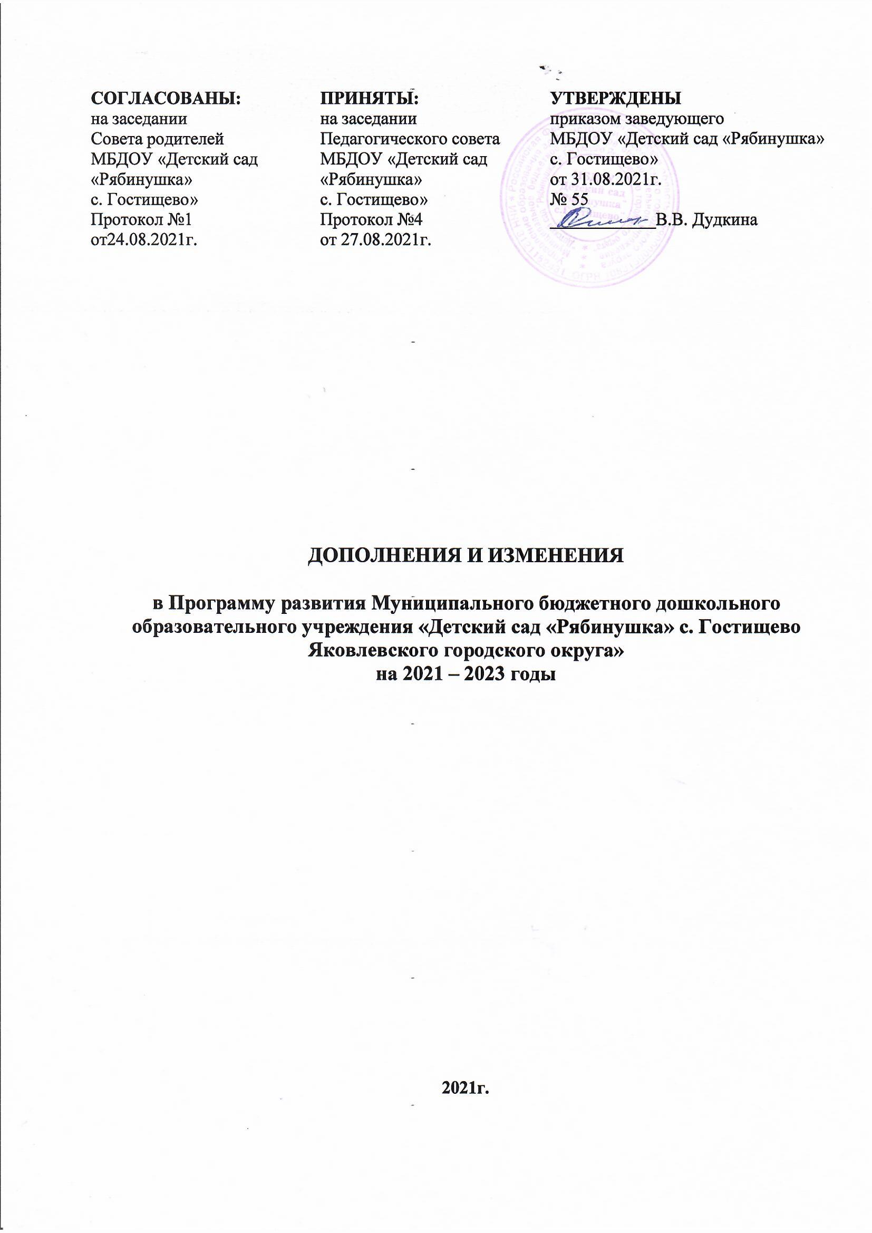

В целях создания в дошкольном учреждении современного цифрового образовательного пространства, в рамках реализации государственной политики развития образования в России (Национальный проект «Образование» - проект «Цифровая образовательная среда»; Государственная программа РФ «Развитие образования» - проект «Современная цифровая образовательная среда в РФ»), МБДОУ «Детский сад «Рябинушка» с. Гостищево» внедряет инновационную деятельность по реализации Международного проекта «Нейрончик».
В связи с вхождением в состав региональной рабочей группы по организационно-методическому сопровождению внедрения цифровой интерактивной среды «Наустим» начать реализацию парциальной программы «Наустим – цифровая интерактивная среда».
Согласно утвержденному порядку внесения изменений и (или) дополнений в Программу развития Муниципального дошкольного образовательного учреждения «Детский сад «Рябинушка» с. Гостищево Яковлевского городского округа» внесены дополнения и изменения:

IV. Стратегия и тактика перехода образовательной организации в новое состояние

4.1. Механизм реализации Программы
Направления деятельности дошкольной образовательной организации | Задачи | Решение
Формирование навыков цифровой культуры | Деятельность в рамках ресурсного центра по внедрению цифровых технологий и формированию навыков цифровой культуры у детей дошкольного возраста, в условиях реализации Международного проекта «НЕЙРОНЧИК» | Портфель проектов «Мир робототехники»
Формирование навыков цифровой культуры | Деятельность в составе региональной рабочей группы по организационно-методическому сопровождению внедрения цифровой интерактивной среды «НАУСТИМ» | Портфель проектов  «Научные развлечения»

4.2. Портфель проектов для реализации инновационной цели Программы
«Мир робототехники»
Проект №1 «Развитие навыков цифровой культуры у дошкольников» | Ожидаемые результаты: не менее 80% старших дошкольников к июню 2022 г. освоили навыки цифровой культуры, в том числе обучение основам когнитивных наук и методам развития познавательных процессов, робототехники, программирования и нейротехнологий.
Проект №2 «Современный педагог» | Ожидаемые результаты: к 2022 г. повысить уровень профессиональной компетентности педагогов в области цифровых технологий на 80% и формирование педагогического сообщества.  Формирование родительского сообщества, заинтересованного в развитии цифровых компетенций и цифровой культуры у детей.
«Научные развлечения»
Проект №1 «Логика» | Ожидаемые результаты: на 70% развитие у детей трехмерного пространственного воображения, логического мышления, формирования навыков начального моделирования и программирования.
Проект №2 «Цифровая лаборатория» | Ожидаемые результаты: модернизована на 70 % развивающая предметно-пространственная среда ДОУ в группах, через создание развивающей среды, способствующей формированию у детей цифровых компетенций.

V. Стратегический план реализации Программы развития

5.1.План-график реализации проектов

Название проекта | Ожидаемые результаты | Сроки
«Мир робототехники»
Проект №1 «Развитие навыков цифровой культуры у дошкольников» | Ожидаемые результаты: не менее 80% старших дошкольников освоили навыки цифровой культуры, в том числе обучение основам когнитивных наук и методам развития познавательных процессов, робототехники, программирования и нейротехнологий. | Апрель 2021- июнь 2022 года
Проект №2 «Современный педагог» | Ожидаемые результаты: повышение профессиональной компетентности педагогов в области цифровых технологий на 80% и формирование педагогического сообщества.  Формирование родительского сообщества, заинтересованного в развитии цифровых компетенций и цифровой культуры у детей. | Апрель 2021- июнь 2022 года
««Научные развлечения»
Проект №1 «Логика» | Ожидаемые результаты: на 70% развитие у детей трехмерного пространственного воображения, логического мышления, формирования навыков начального моделирования и программирования. | Апрель 2021- июнь 2022 года
Проект №2 «Цифровая лаборатория» | Ожидаемые результаты: модернизована на 70 % развивающая предметно-пространственная среда ДОУ в группах, через создание развивающей среды, способствующей формированию у детей цифровых компетенций. | Апрель 2021- июнь 2022 года

VI. Ожидаемые конечные результаты реализации программы и целевые индикаторы, показатели ее эффективности

6.1 Система целевых индикаторов и показателей, характеризующих ход реализации

Программы развития на 2019 – 2023 годы
Целевые индикаторы и показатели  Программы | Единицы  измерения  (%, баллы, количество) | 2021 | 2022
Портфель проектов «Мир робототехники»
Повышение имиджа дошкольного образовательного учреждения | уровень | средний | высокий
Охват воспитанников старшего дошкольного возраста, вовлеченных в освоение навыков цифровой культуры (робототехника, программирование) | % | 64 | 80
Уровень профессиональной компетенции педагогического коллектива | % | 55 | 100
Охват педагогов, вовлеченных в инновационную деятельность | % | 35 | 60
Охват родителей, удовлетворенных услугами, которые оказывает им Учреждение | % | 75 | 95
Портфель проектов «Научные развлечения»
Охват воспитанников старшего дошкольного возраста, вовлеченных в экспериментально-инженерную деятельность | % | 60 | 80
Повышение имиджа дошкольного образовательного учреждения | уровень | средний | высокий
Уровень профессиональной компетенции педагогического коллектива | % | 55 | 100
Охват педагогов, вовлеченных в инновационную деятельность | % | 35 | 60
Охват родителей, удовлетворенных услугами, которые оказывает им Учреждение | % | 75 | 95
Повышение имиджа дошкольного образовательного учреждения | уровень | средний | высокий

